Aplicación móvil para promover el turismo y la identidad cultural en Girardot: “Andariego”
Luna Katherine Mora Macias, Miguel Alfonso Ríos Pachón
Ingeniería de software, Universidad de Cundinamarca_ Girardot. Cundinamarca, Colombia
Lkmora@ucundinamarca.edu.co | malfonsorios@ucundinamarca.edu.co
RESUMEN
Aunque el turismo constituye una alternativa de desarrollo económico, social y cultural para distintos territorios, municipios como Girardot aún enfrentan limitaciones estrechamente relacionadas con la apropiación territorial, la visibilización de sus espacios culturales y la integración de herramientas digitales orientadas al visitante. Como respuesta a esta problemática, el presente artículo expone el diseño de Andariego, una aplicación enfocada en impulsar el turismo local mediante el uso de rutas turísticas personalizadas, experiencias interactivas y contenido cultural relacionado con la historia y el patrimonio del municipio.
Esta aplicación busca fortalecer la conexión entre la comunidad, los visitantes y el entorno, haciendo uso de funcionalidades orientadas a la personalización de recorridos, recomendaciones de lugares de interés y difusión de información histórica y cultural. Del mismo modo se propone andariego como una herramienta que puede aportar al reconocimiento del municipio e incentivar la economía local mediante integración de comercios y servicios turísticos.
El desarrollo del proyecto se fundamenta en la necesidad de incorporar soluciones tecnológicas que impulsen y favorezcan el turismo sostenible, reforzando el sentido de pertenencia en la comunidad. Como proyección futura, se contempla la incorporación de herramientas orientadas a mejorar la seguridad turística y la experiencia integral del usuario dentro del territorio.
Palabras clave: turismo digital, identidad cultural, aplicación móvil, turismo sostenible, Girardot.

ABSTRACT
Although tourism represents an opportunity for economic, social, and cultural development in different territories, municipalities such as Girardot still face limitations closely related to territorial identity, the visibility of their cultural spaces, and the integration of digital tools aimed at visitors. In response to this issue, this article presents the design of Andariego, an application focused on promoting local tourism through personalized tourist routes, interactive experiences, and cultural content related to the history and heritage of the municipality.
This application seeks to strengthen the connection between the community, visitors, and the environment by using features focused on route customization, recommendations of places of interest, and the dissemination of historical and cultural information. Likewise, Andariego is proposed as a tool that can contribute to the recognition of the municipality and encourage the local economy through the integration of businesses and tourism services.
The development of the project is based on the need to incorporate technological solutions that promote and support sustainable tourism while reinforcing the sense of belonging within the community. As a future projection, the incorporation of tools aimed at improving tourist safety and the overall user experience within the territory is considered.
Keywords: digital tourism, cultural identity, mobile application, sustainable tourism, Girardot.
INTRODUCCIÓN
El turismo se ha consolidado como una de las actividades con mayor impacto en el desarrollo económico, social y cultural de diferentes territorios. En los últimos años, el avance de las tecnologías móviles ha transformado la manera en que los visitantes interactúan con los espacios turísticos, permitiendo el acceso inmediato a información, rutas personalizadas y experiencias digitales orientadas al reconocimiento cultural y patrimonial. En este contexto, diversas investigaciones han demostrado el potencial de las aplicaciones móviles como herramientas para fortalecer la promoción turística y dinamizar las economías locales.
A nivel nacional e internacional, múltiples proyectos han incorporado tecnologías móviles para mejorar la experiencia del visitante y fortalecer la relación entre comunidad y territorio. [1] desarrolló una aplicación móvil basada en geolocalización orientada a la gestión de actividades turísticas y recreativas, destacando la importancia de las plataformas digitales en la reactivación económica local.
En Colombia también se han desarrollado propuestas enfocadas en fortalecer el turismo mediante aplicaciones móviles. Un ejemplo de ello es el proyecto [2], el cual plantea el uso de herramientas digitales para promover el patrimonio cultural y mejorar la experiencia de los visitantes. Asimismo, la Universidad de Cundinamarca desarrolló en 2023 el proyecto “Diseñar un App - Mapa Turístico Patrimonial del Municipio de Girardot y la Región del Alto Magdalena”, una propuesta enfocada en la creación de rutas y mapas digitales para orientar a los turistas y fortalecer la visibilidad del patrimonio regional. [3]
En este escenario surge Andariego, una aplicación orientada a promover el turismo local en Girardot mediante rutas personalizadas, contenido histórico y cultural, y herramientas digitales enfocadas en fortalecer la conexión entre visitantes, comunidad y territorio. La propuesta busca contribuir al turismo sostenible, incentivar el reconocimiento del patrimonio local y fortalecer la apropiación cultural a través de experiencias interactivas apoyadas por la tecnología.
PROBLEMA
A nivel internacional, la transformación digital ha cambiado significativamente la manera en que los turistas interactúan con los destinos, permitiendo que las aplicaciones móviles se conviertan en herramientas fundamentales para mejorar la experiencia de viaje y fortalecer la conexión entre visitantes y territorio. Sin embargo, muchos destinos turísticos aún presentan dificultades para integrar tecnologías que faciliten el acceso a información cultural, recorridos personalizados y experiencias interactivas orientadas al turismo sostenible. En este contexto, diversos estudios destacan que las aplicaciones móviles han adquirido un papel relevante dentro de la innovación turística debido a su capacidad para transformar la planificación y vivencia de los viajes mediante herramientas digitales centradas en el usuario [4].
En Colombia, aunque el turismo se ha consolidado como una actividad estratégica para el desarrollo económico y cultural, todavía existen limitaciones relacionadas con la digitalización de la experiencia turística y la promoción tecnológica de diversos territorios. Muchas regiones continúan dependiendo de métodos tradicionales de difusión, dificultando la interacción entre visitantes, comunidades y servicios locales. Investigaciones recientes evidencian que el uso de aplicaciones móviles permite mejorar la planificación de viajes, facilitar el acceso a información turística y fortalecer la interacción con establecimientos y actividades locales, contribuyendo así al fortalecimiento del turismo regional [5].
En el departamento de Cundinamarca y la región del Alto Magdalena, el turismo representa una actividad con alto potencial económico y cultural; sin embargo, persisten dificultades relacionadas con la baja incorporación de herramientas tecnológicas orientadas a la promoción del patrimonio y la experiencia del visitante. Aunque existen iniciativas académicas enfocadas en el diseño de aplicaciones turísticas y recorridos virtuales, gran parte de la información cultural e histórica continúa limitada a medios tradicionales, reduciendo la visibilidad de los territorios y el acceso dinámico a sus atractivos turísticos. Esta situación evidencia la necesidad de desarrollar soluciones digitales que fortalezcan la apropiación territorial y la interacción entre comunidad y turista [6]
En Girardot, pese a ser uno de los municipios más reconocidos de la región por su ubicación estratégica y atractivo climático, aún se evidencia un desaprovechamiento de su potencial turístico y cultural. La limitada integración tecnológica, la escasa difusión del patrimonio histórico y la falta de plataformas digitales enfocadas en experiencias turísticas interactivas dificultan la consolidación de un turismo más dinámico y sostenible.
Investigaciones recientes desarrolladas en el municipio han evidenciado la necesidad de implementar soluciones tecnológicas que permitan mejorar la experiencia del visitante, facilitar el acceso a información turística y fortalecer la promoción cultural mediante plataformas digitales interactivas. Un ejemplo de ello es el proyecto TuristExplor, desarrollado en 2024, el cual propone un sistema de información orientado a la promoción turística de Girardot mediante mapas interactivos, contenidos históricos y herramientas digitales enfocadas en la interacción del usuario [7]

Formulación del problema
¿De qué manera el diseño y desarrollo de la aplicación Andariego puede contribuir a la promoción del turismo cultural, sostenible y a la apropiación territorial en el municipio de Girardot, mediante la integración de rutas personalizadas, información patrimonial y herramientas de interacción digital?
JUSTIFICACIÓN
El desarrollo de la aplicación Andariego surge como una propuesta orientada al fortalecimiento del turismo cultural y la apropiación territorial en Girardot mediante el uso de herramientas tecnológicas interactivas. La solución planteada consiste en el diseño de una plataforma capaz de integrar rutas turísticas personalizadas, información histórica y cultural, recomendaciones de lugares de interés y a futuro se busca una conexión con comercios y servicios turísticos de la región. De esta manera, se busca ofrecer una experiencia más dinámica e informativa tanto para visitantes como para habitantes del municipio.
La propuesta pretende contribuir a la visibilización del patrimonio local y al fortalecimiento de la economía regional mediante la integración de tecnologías digitales aplicadas al turismo. Buscando promover un turismo más participativo y sostenible, permitiendo que los usuarios interactúen con el territorio a través de contenidos accesibles, recorridos organizados y herramientas orientadas a mejorar la experiencia turística.
Diversas investigaciones recientes destacan que las aplicaciones enfocadas en turismo permiten mejorar la accesibilidad a la información, fortalecer la promoción territorial y generar experiencias más interactivas para los usuarios. En este sentido, el desarrollo de plataformas orientadas a la promoción de destinos turísticos ha demostrado ser una estrategia efectiva para fortalecer la difusión cultural y optimizar la experiencia del visitante mediante herramientas digitales adaptadas a las necesidades del usuario [8].
De igual manera, estudios enfocados en turismo regional señalan que las plataformas digitales contribuyen al fortalecimiento económico y cultural de los territorios, permitiendo una mayor difusión de los atractivos turísticos y facilitando la interacción entre usuarios y servicios locales. En el contexto colombiano, las soluciones móviles orientadas al turismo han comenzado a posicionarse como herramientas clave para modernizar la experiencia del visitante y fortalecer el reconocimiento cultural de las comunidades [9].
Por otra parte, Andariego se diferencia de otras propuestas debido a su enfoque orientado no solo a la promoción de espacios turísticos, sino también al fortalecimiento de la identidad cultural y la interacción entre comunidad, territorio y visitante. Como proyección futura, se contempla la incorporación de herramientas orientadas a mejorar la seguridad turística y la personalización inteligente de recorridos, ampliando así el alcance y funcionalidad de la aplicación dentro del contexto regional.
MARCO TEORICO
El proyecto andariego se enmarca dentro de los proyectos de Gestión del Conocimiento establecidos por la Universidad de Cundinamarca, alineadas con las líneas de investigación translócales de la Facultad de ingeniería, dichas líneas promueven la integración entre tecnología, aprendizaje, innovación y uso social del saber, para que los trabajos académicos den respuestas a necesidades reales del contexto mediante herramientas tecnológicas y métodos de investigación adecuados.

Andariego se vincula, sobre todo a la línea de “Aprendizaje, conocimiento, tecnologías, comunicación y digitalización”, ya que consiste en la creación de una aplicación para promover e impulsar el turismo local por medio de recursos digitales, experiencias interactivas y difusión de información histórica y cultural del municipio de Girardot. De igual manera andariego se encuentra estrechamente relacionado con la línea de “Gestión, emprendimiento, organizaciones sociales del conocimiento y aprendizaje” ya que a futuro se busca incentivar la economía local mediante integración de comercios y servicios turísticos dentro de la misma plataforma.

Según la categorización institucional, andariego puede considerarse inicialmente como un proyecto Tecnológico, porque se apoya en saberes de ingeniería y desarrollo de software para resolver una necesidad en específico que se relaciona con la promoción turística y cultural de Girardot. El resultado principal es una herramienta digital que cumpla con las funciones para diseñar rutas a medida, sugerir lugares que el usuario considera de interés y compartir contenido cultural, creado así una propuesta innovadora al servicio del turismo sostenible, de igual manera andariego tiene un marcado carácter comunitario, pues busca generar beneficio social al reforzar la identidad cultural y el sentido de pertenecía de la población con su región, al dar a conocer el patrimonio histórico y cultural, la aplicación pretender que la sociedad se apropie de este conocimiento y facilitar el encuentro entre turistas , residentes y actores del sector turístico del municipio

A continuación, se describen los conceptos fundamentales que sustentan la propuesta del proyecto, los cuales permiten la comprensión la de la tecnología, la cultura, el territorio y como estos interactúan para dar respuesta a las necesidades de los sectores turísticos y sociales.
El Turismo digital y sostenible se define como la integración de tecnologías de la información y la comunicación en todas las etapas de la experiencia turística: planificación, desplazamiento, estancia y posterior valoración. Según la Organización Mundial del Turismo (OMT), dichas herramientas permiten ofrecer información en tiempo real, promover destinos de manera más efectiva y personalizar servicios y de esta manera contribuyendo además al desarrollo del turismo sostenible [10]
Por otro lado, los conceptos de Identidad cultural y apropiación territorial resultan ser indispensables para entender el vínculo entre la comunidad y su entorno. La identidad cultural se define como el conjunto de rasgos distintivos, espirituales y materiales, intelectuales y afectivos que caracterizan a una sociedad o a un grupo social, y que incluye, además su forma de vida, convivencia, tradiciones y expresiones artísticas. La apropiación territorial, en cambio, se refiere al proceso mediante el cual los individuos y las comunidades construyen vínculos afectivos, simbólicos y funcionales con su entorno, reconociéndolo como propio y asumiendo responsabilidad por su conservación y desarrollo. Como señala la [11]. Las tecnologías digitales pueden actuar como mediadores en este proceso, facilitando el acceso al conocimiento del patrimonio y fomentando el sentido de pertenencia
En este mismo orden de ideas la Geolocalización y sistemas de información geográfica constituyen la base técnica de la propuesta. La geolocalización es la capacidad que permite determinar la posición geográfica de un objeto o persona mediante tecnologías como el GPS o las redes móviles, resulta ser indispensable para el turismo teniendo usos como guiar recorridos, mostrar puntos de interés cercanos y contextualizar información. Los Sistemas de Información Geográfica (SIG) permiten almacenar, analizar y representar datos espaciales, constituyendo el soporte técnico para la creación de mapas interactivos y rutas personalizadas, elementos centrales de la propuesta de Andariego.
Diseño de casos de uso
Para definir el funcionamiento de andariego, se hizo uso de diagramas y casos de uso, herramientas que permitieron identificar las interacciones entre las personas que usan la aplicación y el sistema, como las características principales. Haciendo uso de esta estrategia fue posible estructurar los procesos claves. Para elaborar estas cosas de usos, se siguió el modelo de análisis orientado a objetos del Lenguaje Unificado de Modelado (UML) [12], un estándar que facilita la representación de las acciones en forma clara, para que los usuarios hagan uso de las mismas
OBJETIVOS
Objetivo general
Diseñar y desarrollar la aplicación “Andariego” como una herramienta tecnológica que promueve el turismo y fortalece la apropiación de la identidad territorial y la cultura, impulsando a su vez el turismo sostenible en el municipio de Girardot, mediante la integración de diferentes funcionalidades digitales interactivas.
Objetivos Específicos
- Identificar las necesidades, oportunidades y limitaciones del contexto turístico y cultural del municipio de Girardot, mediante el análisis de herramientas digitales, revisión de antecedentes y la recolección de información sobre el patrimonio local, para definir los requisitos funcionales y no funcionales de la aplicación.
- Desarrollar los módulos y funcionalidades principales de la aplicación incluyendo la gestión de usuarios, personalización de rutas, sistema de interacción social y acceso a recomendaciones.
- Validar el funcionamiento técnico, la usabilidad y el cumplimiento de los objetivos propuestos para la aplicación, estableciendo las bases para la futura incorporación de funcionalidades completarías, como la integración con comercios locales y herramientas de seguridad turística.
METODOLOGIA
Para el desarrollo de la aplicación Andariego se adoptó el uso de una metodología de desarrollo de software basada en Sprint y en los principios del marco de trabajo Scrum, combinada con etapas de investigación, diseño, desarrollo y validación. Esta metodología nos permite avanzar de forma incremental y adaptar los requisitos conforme se van obteniendo nuevos conocimientos y garantizar una entrega de funcionalidades útiles en cada etapa, el proceso del desarrollo se estructuro en cuatro fases principales, tal y como se detalla a continuación:
4.1 Sprint 1 – Investigación documental y definición de requisitos
En esta primera etapa se tuvo como objetivo principal recopilar y analizar toda aquella información que sería necesaria para fundamentar el proyecto y asegurar que la solución tecnología respondiera realmente a las necesidades del contexto turístico de Girardot, para ello se realizaron las siguientes actividades:
- búsqueda de antecedentes: se revisaron investigaciones, aplicaciones y proyectos anteriores que mantienen relación con el turismo digital, aplicaciones móviles y desarrollo regional, investigación que se realizó tanto a nivel nacional como internacional. Se analizaron experiencias exitosas en munipios con características similares para identificar buenas prácticas.
- análisis de apps turísticas: Se evaluaron herramientas similares que se encuentran disponibles en el mercado y en entornos académicos, evidenciando nuestras fortalezas, debilidades, funcionalidades comunes y oportunidades de innovación que pudieran integrarse en el momento y a futuro en andariego.
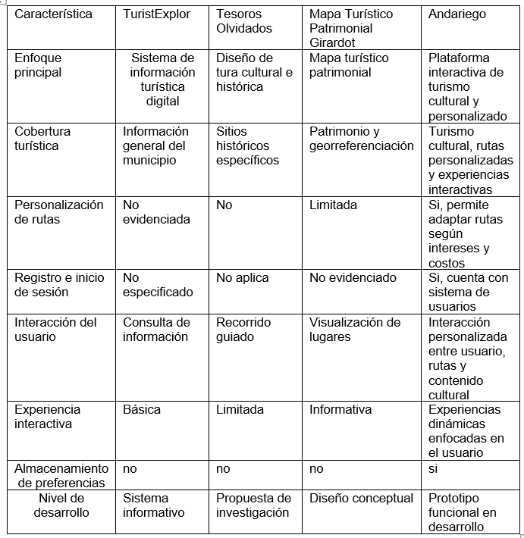
Tabla 1 Comparación de funcionalidades y características entre proyectos turísticos digitales desarrolladas en Girardot y la propuesta Andariego.
Como se puede evidenciar en la tabla 1 , andariego presenta una propuesta más integral frente a otros proyectos turísticos desarrollados en Girardot , esto debido a que no solo se enfoca en la visualización de información turística o patrimonial, sino que también en la interacción personalizada del usuario con la plataforma , contrario a las demás propuestas que se analizaron, andariego incorpora funcionalidades relacionadas con registro e inicio de sesión , personalización de rutas según intereses y costos , almacenamiento de preferencias y experiencias interactivas orientadas al turismo cultural.
- definición del problema: Se formalizo la problemática que se identificó en la etapa de diagnóstico y se establecieron los objetivos del proyecto además se delimitaron los alcances, los usuarios objetivo y los beneficiarios directos e indirectos
- recopilación de información: Se consultaron fuentes secundarias como planes de desarrollo municipal, inventarios de patrimonio cultural y turístico. Complementariamente, se realizó observación directa para identificar rutas, establecimientos y puntos de interés relevantes.
como resultado de esta etapa, se construyeron instrumentos de organización como la matriz de requisitos funcionales y no funcionales, y el cronograma de actividades, permitiendo tener una visión clara y estructurada del trabajo a realizar.
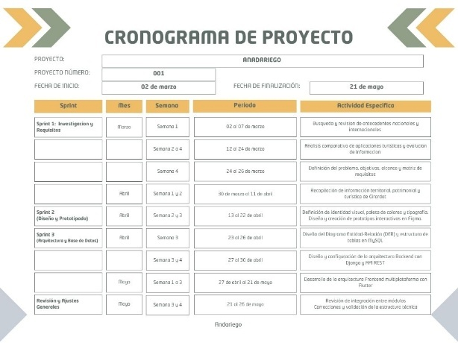
Figura 1 Análisis documental y organización inicial del proyecto Andariego.
En la Figura 1 se observa la estructura inicial definida para el proyecto, las necesidades del usuario y las funcionalidades propuestas, constituyendo la base lógica para las siguientes etapas de diseño y desarrollo.
4.2 Sprint 2 – Diseño de interfaces y prototipos

En esta etapa del scrum se abordó el diseño de la experiencia de usuario y la construcción visual de la aplicación se desarrollaron diferentes propuestas graficas orientadas a definir la identidad visual que tendría andariego. Uno de los primeros prototipos de andariego fue elaborados en canva donde fue utilizada una paleta de colores rosados y morados. Más, sin embargo, durante el proceso de análisis se identificó que dichos tonos no generaban una relación visual y cercana con el turismo, la cultura ni con la identidad territorial de Girardot.
Posteriormente, se trasladó el proceso de diseño a Figma, herramienta que es utilizada para la creación de prototipos interactivos y la organización de interfaces de usuario. En esta segunda propuesta se implementó la paleta de colores verdes, azules y tonos arena inspirados en elementos naturales como el río Magdalena, la vegetación y el clima cálido de la región. Sin embargo, tras diferentes pruebas visuales, se llegó a la conclusión que esta combinación transmitía una apariencia más cercana a una aplicación recreativa, alejándose del enfoque cultural y turístico que se buscaba representar.
Como prototipo final, se estableció una identidad visual definitiva basada en tonos naranjas y blancos, seleccionados debido a su capacidad para transmitir dinamismo, calidez y atraer la atención del usuario, manteniendo al mismo tiempo una interfaz limpia y moderna. Esta combinación de colores permitió general una relación mayor con el ambiente cálido del municipio y fortalecer la identidad visual de la aplicación. Además del proceso de selección cromática, se definieron aspectos relacionados con la tipografía, navegación y organización visual de la plataforma. Se utilizó una tipografía clara y legible permitiendo una lectura adecuada en diferentes condiciones de iluminación. Asimismo, la navegación fue estructurada mediante módulos principales como Inicio, Rutas, Lugares, Perfil e Información, facilitando el acceso rápido a las funcionalidades más importantes de la aplicación.
Durante esta etapa se diseñaron las principales pantallas del sistema, incluyendo los módulos de inicio de sesión, registro de usuarios, interfaz principal, personalización de rutas turísticas y visualización de lugares de interés cultural.
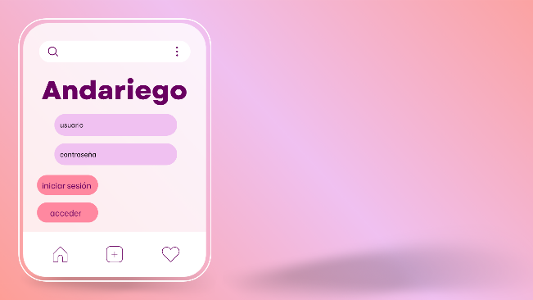
Figura 2 Primer prototipo desarrollado en Canva utilizando colores rosados y morados.
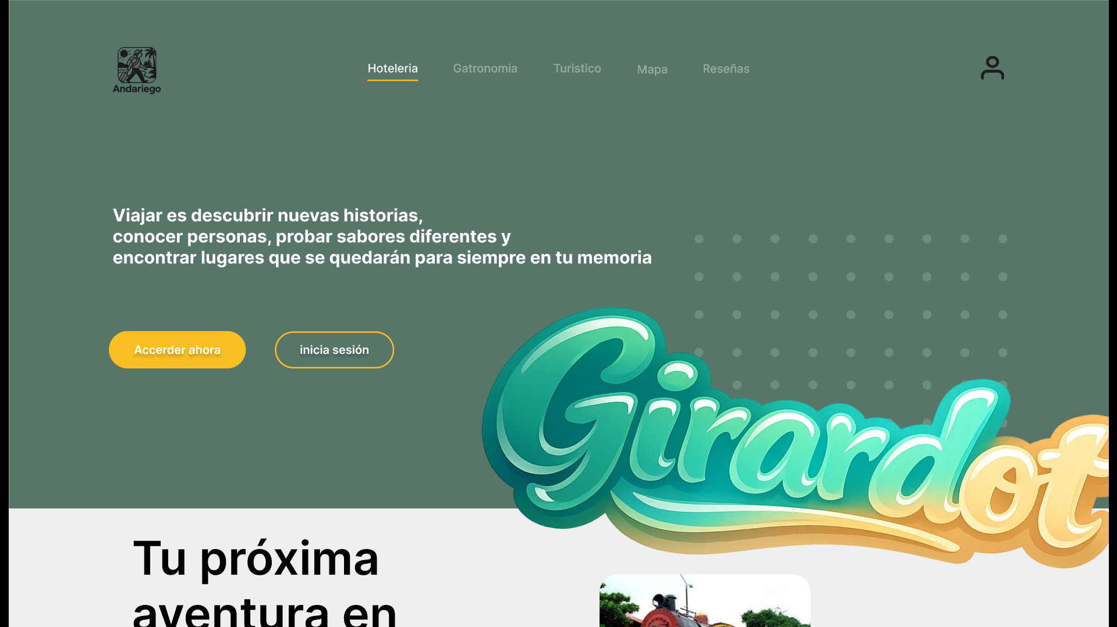
Figura 3 Segunda propuesta visual desarrollada en Figma con tonalidades verdes, azules y arena.
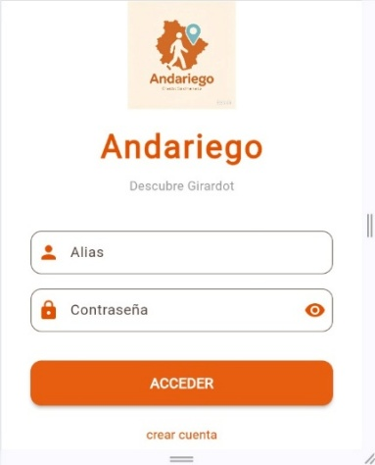
Figura 4 Diseño final de la interfaz principal con identidad visual basada en colores naranjas y blancos
Como se puede evidenciar en la figurar 4, el diseño de la aplicación se centró en ofrecer una experiencia intuitiva y accesible, permitiendo que el usuario pueda planificar recorridos turísticos, acceder a información cultural y navegar dentro de la plataforma de manera sencilla y organizada. Priorizando el uso de los elementos visuales representativos e iconos descriptivos manteniendo una estructura limpia y ordenada mejorando así la interacción entre el usuario y el sistema
4.3 Sprint 3 – Diseño de base de datos y Arquitectura del sistema
Para soportar la información y todas las funcionalidades, se diseñó la estructura de almacenamiento y la estructura de software bajo un modelo cliente-servidor. Se definió el modelo de datos bajo enfoque relacional, utilizando MySQL como gestor, permitiendo garantizar integridad, seguridad y consistencia de la información.
Los componentes diseñados fueron:
- Diagrama Entidad-Relación (DER): con el propósito de representar gráficamente la estructura lógica de la base de datos de andariego se desarrolló un Diagrama Entidad-Relación (DER). En este modelo se establecieron las principales entidades que conformarían el sistema, las cuales son: usuarios, lugares, eventos, horarios preferidos, ruta lugares, bitácora, favoritos, lugar imagen, rutas, caracterización, hobbies, tipo turismo, comentarios, hobbies usuarios, presupuesto. De la misma forma se definieron las relaciones existentes entre cada entidad, permitiendo organizar de manera adecuada la información y facilitar la interacción ente los diferentes módulos de la aplicación.
El desarrollo del DER permitió identificar como los usuarios interactúan con las rutas turísticas, como se almacenará la información relacionada con todos aquellos lugares de interés y de qué manera se gestionan las preferencias y valoraciones dentro del sistema
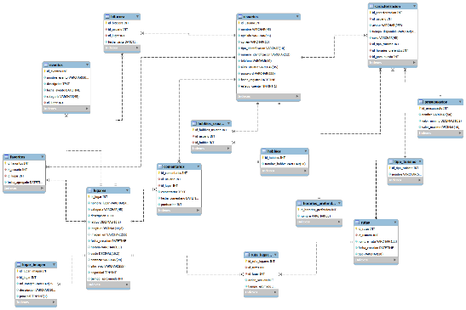
Figura 5 Diagrama Entidad–Relación (DER) de la base de datos implementada para la aplicación Andariego
- Estructura de tablas: luego se realizó el diseño de la estructura de tablas mediante MySQL, definiendo los campos específicos, tipos de datos, las llaves primarias y llaves foráneas además de todas las restricciones de integridad necesarias para garantizar un almacenamiento más organizado y seguro de la información, todo este proceso permitió establecer relaciones coherentes entre las diferentes tablas del sistema y así optimizar la administración de datos dentro de la aplicación. Con la estructura diseña se facilita el proceso del registro o inicio de sesión de usuarios, de igual manera el almacenamiento de rutas ya personalizadas y gestión de lugares turísticos.
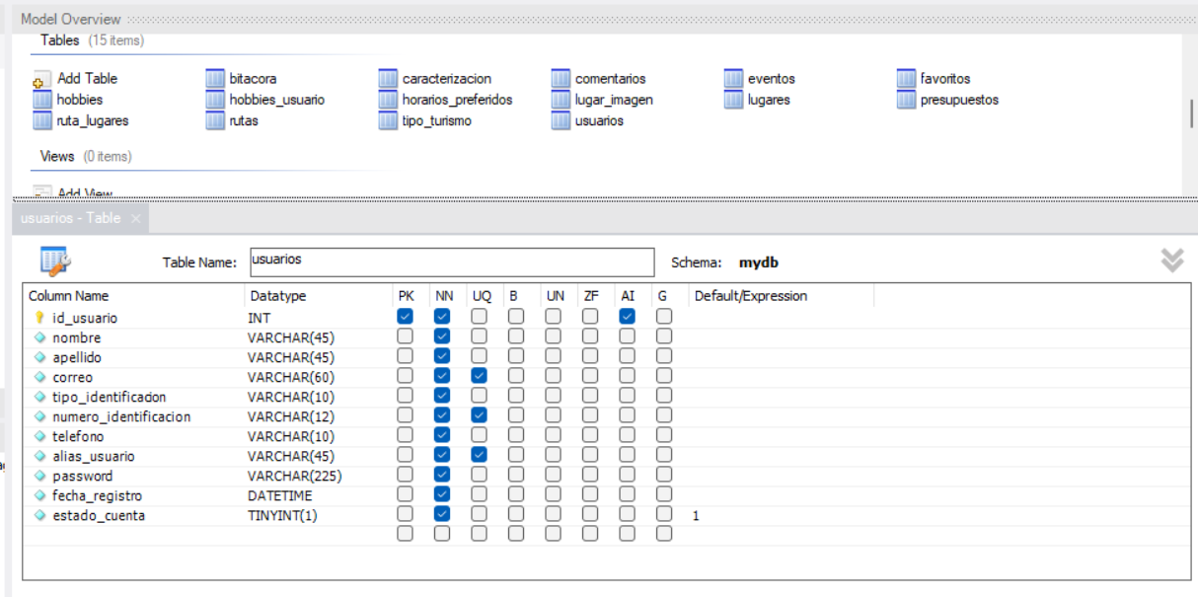
Figura 6 Estructura de tablas y organización de la base de datos en MySQL
- Arquitectura Backend: Se desarrolla la arquitectura Backend haciendo uso de Django, framework encargado de gestionar la lógica de negocio de la aplicación y actuar como intermediario entre la base de datos y la interfaz. Haciendo uso de esta arquitectura se controlan procesos relacionados con la autenticación de usuarios, almacenamiento de información, validación de datos y administración general del sistema.
Adicionalmente, Django permitió hacer uso de una API REST orientada al intercambio eficiente de información entre el Backend y la aplicación, mejorando y facilitando la conexión entre los diferentes componentes del sistema
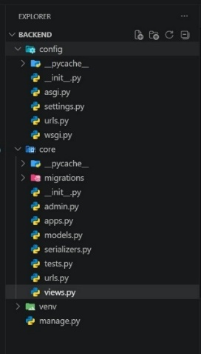
Figura 7 Organización de carpetas y arquitectura backend desarrollada en Django.
- Arquitectura Frontend: La arquitectura frontend fue desarrollada utilizando Flutter, herramienta seleccionada debido a su capacidad para crear aplicaciones multiplataforma mediante una sola base de código. Esta tecnología permitió avanzar en el diseño visual de la aplicación y desarrollar interfaces dinámicas, organizadas y adaptables tanto para dispositivos Android como iOS.
El uso de Flutter facilitó la implementación de componentes visuales interactivos y la integración con el backend, permitiendo construir una experiencia de usuario más fluida, intuitiva y optimizada para dispositivos móviles.
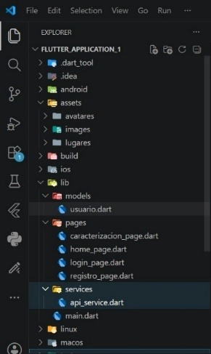
Figura 8 Estructura de carpetas del frontend multiplataforma desarrollado en Flutter.

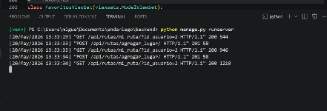
Figura 9 Validación y procesamiento de rutas turísticas registradas por el usuario dentro del servidor backend
Como se puede evidenciar en la figura 9, el sistema registra y procesa cada solicitud realizada por el usuario dentro de la aplicación. En este caso se puede observar cómo cada vez que un usuario agrega una nueva ruta turística, la información es enviada y validada dentro del programa mediante peticiones realizadas al servidor, permitiendo almacenar correctamente los datos y actualizar la información de manera dinámica dentro del sistema.
Este funcionamiento se encuentra relacionado con la estructura de la base de datos implementada en la aplicación la cual permite organizar y administrar diferentes tipos de información dentro de la aplicación, incluyendo datos de usuario y rutas personalizadas. Además, la relación entre las tablas facilita la conexión entre los distintos componentes del sistema; por ejemplo, una misma ruta puede incluir varios lugares de interés, mientras que cada lugar puede relacionarse con diferentes comercios o servicios cercanos.
4.4 Sprint 4 – Desarrollo e implementación de funcionalidades
En esta etapa se constituye la materialización técnica del proyecto, donde se codificaron y pusieron en funcionamiento cada uno de los módulos diseños El entorno de desarrollo utilizado fue Visual Studio Code, integrando los frameworks mencionados anteriormente. A continuación, se detallan las funcionalidades desarrolladas
- Módulo de Acceso y control de sesión de usuarios
Este módulo permite al usuario ingresar de forma más segura a la aplicación, validar sus credenciales y controlar el estado de la sesión dentro del sistema. También se encarga de evitar los errores que son comunes como múltiples envíos de formulario o accesos indebidos después de cerrar sesión
- Funcionalidad 1: Inicio de sesión de usuarios
Esta funcionalidad permite que los usuarios registrados accedan a la aplicación usando su alias y una contraseña. Cuando el usuario interactúa con el formulario de acceso el sistema realiza una validación de los datos que fueron ingresados y seguido a esto consulta la información almacenada en la base de datos MySQL mediante peticiones asíncronas al Backend. Mientras la solicitud es procesada los botones del formulario se mantendrán deshabilitados y se muestra un indicador de carga para evitar que los usuarios presionen varias veces el botón de ingreso y que de esta forma se generen solicitudes repetidas. Además, el campo de contraseña cuenta con un botón dinámico que le permite al usuario ocultar o visualizar los caracteres escritos.

Entre las validaciones implementadas se encuentran:

- Verificación de alias y contraseña registrados en la base de datos.
- Bloqueo temporal de botones mientras se procesa la autenticación.
- Visualización y ocultamiento dinámico de la contraseña.

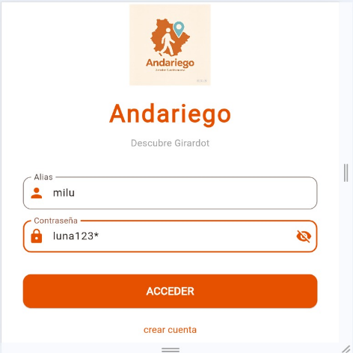
Figura 10 Inicio de sesión de usuarios
- Funcionalidad 2: Cierre seguro de sesión
Esta funcionalidad le permitirá al usuario cerrar su sesión desde el panel principal de gestión del perfil, una vez el usuario selecciona la opción de cierre de sesión el mismo sistema elimina el estado de autenticación actual y redirecciona automáticamente a la pantalla principal de acceso. Igualmente se realiza la limpieza del historial de navegación para así evitar que el usuario pueda regresar a las vistas protegidas utilizando el botón “atrás” del navegador.
Las acciones que realiza el sistema son:

- Invalidar la sesión activa del usuario.
- Redireccionar automáticamente al login.
- Limpiar el historial de navegación para proteger el acceso a contenido privado.


Figura 11 Cierre seguro de sesión

- Modulo Registro, validación y administración del perfil
Este módulo permite registrar nuevos usuarios dentro de la plataforma, validar la información ingresada y administrar los datos asociados al perfil que tiene el usuario. A su vez controla restricciones importantes para mantener la integridad de la información almacenada.
- Funcionalidad 3: Registro de nuevas cuentas
Esta funcionalidad le permite al usuario crear nuevas cuentas dentro de la aplicación mediante formularios de registro validados antes de que la información sea enviada al Backend
El usuario debe ingresar datos personales como nombres, apellidos, correo, teléfono, documento de identidad, alias y contraseña. antes de guardar la información, el sistema valida que cada campo cumpla con las restricciones establecidas

Las validaciones realizadas son:

- Restricción de caracteres no válidos en nombres y apellidos.
- Validación estructural del correo electrónico.
- Control de longitud numérica en teléfono y documento.
- Filtrado de entradas inválidas desde el teclado.
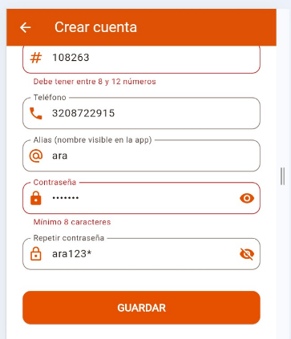
Figura 12 Registro de nuevas cuentas
- Funcionalidad 4: Modificación del perfil de usuario
En esta funcionalidad permite editar parte de la información del perfil una vez el usuario ya se encuentre registrado en el sistema. Cuando el usuario ingresa al formulario de edición, el sistema carga automáticamente los datos actuales almacenados en la base de datos para facilitar la actualización de la información

Las acciones implementadas son:

- Precarga automática de datos existentes.
- Bloqueo de edición sobre el documento de identidad.
- Actualización del alias del usuario.
- Persistencia inmediata de cambios en MySQL.
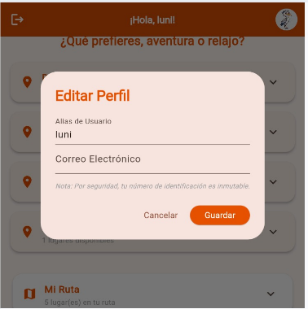
Figura 13 Modificación del perfil de usuario
Permite el almacenamiento y actualización de las preferencias turísticas del usuario dentro de la aplicación. El usuario podrá modificar sus gustos e intereses relacionados con las diferentes categorías turísticas, cada vez que el usuario realice una actualización el sistema reemplazará toda la información anterior.
El sistema realiza:

- Actualización de preferencias turísticas.
- Sobreescritura de registros anteriores.
- Almacenamiento persistente de la caracterización.
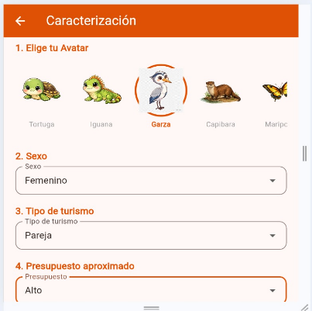
Figura 14 Caracterización del usuario
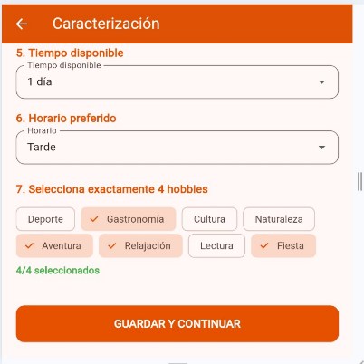
Figura 15 Caracterización del usuario
- Funcionalidad 6: Eliminación de cuenta
Dicha funcionalidad le permitirá al usuario eliminar permanentemente su cuenta dentro de la plataforma, cuando el usuario accede a este proceso, el sistema actualiza y gestiona la información asociada al perfil del usuario dentro de la base de datos, evitando inconsistencias y garantizando una correcta administración de los registros almacenados
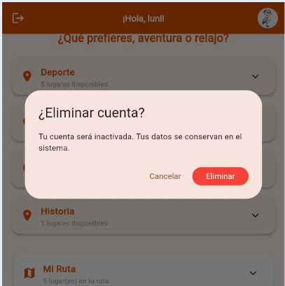
Figura 16 Eliminación de cuenta
- Modulo interacción turística y contenido de Girardot
Este módulo gestiona la interacción del usuario con los lugares turísticos de Girardot, almacena las rutas personalizadas, permite la visualización de información multimedia y compartir experiencias mediante comentarios y favoritos

- Funcionalidad 7: Gestión de rutas turísticas y almacenamiento local
Funcionalidad que permite crear rutas personalizadas agregando lugares turísticos mediante botones de acción rápida, cada vez que el usuario seleccione el lugar este quedará almacenado dentro de la tarjeta de ruta y permanecerá guardado incluso si la sesión es cerrada
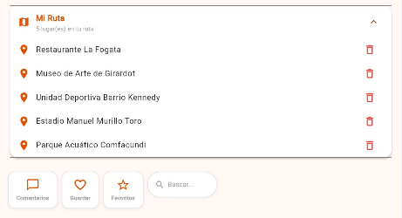
Figura 17 Gestión de rutas turísticas y almacenamiento local
- Funcionalidad 8: Visualización de hobbies por categoría
Esta funcionalidad organiza y muestra tarjetas de hobbies turísticos según la categoría seleccionada por el usuario, el sistema realiza peticiones dinámicas a la API para cargar correctamente categorías como gastronomía, cultura, deportes y entretenimiento, evitando errores donde solo se mostraba una única categoría.

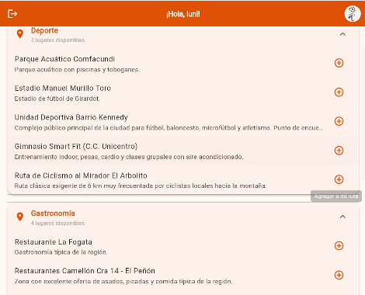
Figura 18 Visualización de hobbies por categoría
- Funcionalidad 9: Visualización detallada de lugares turísticos
En esta funcionalidad se permite desplegar información detallada sobre el lugar seleccionado por los usuarios, dentro de la vista se presenta el nombre sitio, una breve descripción, una imagen relacionada y se visualizara un mapa general de Girardot
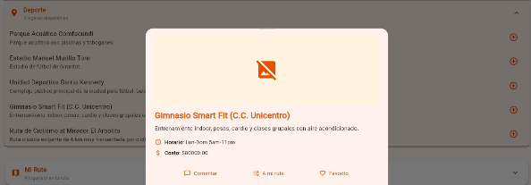
Figura 19 Visualización detallada de lugares turísticos

En este momento la imagen no se logra mostrar, pero podrá encontrar detalladamente la descripción del lugar o actividad, además de los datos sobre los precios y el horario de atención
- Funcionalidad 10: Sistema social de interacción turística
Esta funcionalidad permite a los usuarios interactuar con los lugares turísticos mediante favoritos y comentarios públicos, esto quiere decir que el usuario puede marcar sitios específicos como favoritos para acceder rápidamente, además puede escribir comentarios sobre el lugar.

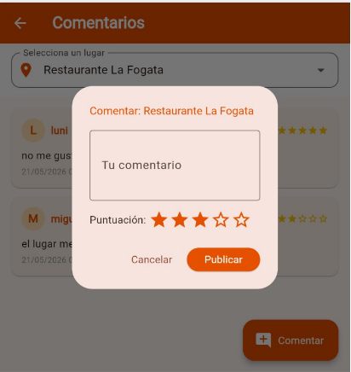
Figura 20 Sistema social de interacción turística

4.5 Sprint 5 – Integración y pruebas
En este sprint se construyó la etapa de consolidación del proyecto enfocada en unir todos los módulos desarrollados de forma independiente y verificando el funcionamiento en conjunto, garantizando que le sistema cumple con los requisitos funcionales
Diagramas de casos de uso Andariego
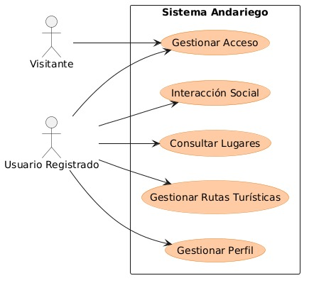
Figura 21 Diagrama General del sistema
Como se observa en la figura 21 el diagrama general de casos de uso facilito la representación visual de las funciones principales de la aplicación andariego, además de mostrar evidencia de como interactúan los usuarios con la plataforma. Gracias a esta representación se definieron dos tipos de actores: el visitante y el usuario ya registrado, de los cuales solo el primero tiene acceso a la opción de creación de cuenta mientras que el segundo puede utilizar funciones mucho mas complejas como gestionar su perfil y organizar sus rutas, dejar comentarios y añadir a favoritos.
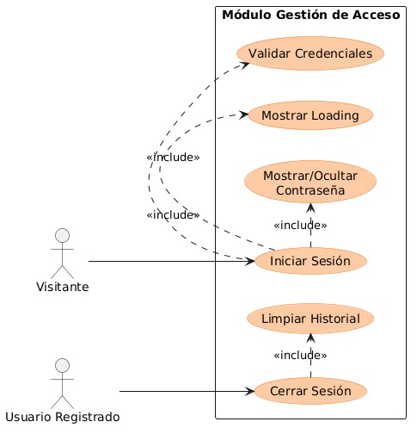
Figura 22 Diagrama de gestión de acceso
En la figura 22 se evidencia el diagrama de casos de uso correspondiente al módulo de gestión de acceso ilustra las operaciones que vinculan el ingreso y la salida de la plataforma. El diagrama describe la interacción del usuario con el sistema para autenticarse mediante su nombre de usuario y contraseña.
RESULTADOS Y AVANCES
Mediante la aplicación de la metodología Scrum, Andariego ha logrado pasar de la definición conceptual a la construcción de una solución tecnológica funcional. El trabajo organizado en ciclos iterativos permitió priorizar funcionalidades, hacer entrega de avances constantemente y ajustar el desarrollo según las necesidades reales, obteniendo resultados concretos en lo técnico, social y funcional. A continuación, se detallará cada uno:
- Estructura técnica y arquitectura del sistema
En esta etapa se consolido la organización completa del proyecto, representando la separación clara entre interfaz y lógica, tal y como se definió en los parámetros iniciales.
- Frontend (Flutter): se desarrolló la parte visual y funcional de la aplicación, se organizaron los recursos gráficos como las imágenes, iconos y avatares que están inspirados en la fauna representativa de Girardot
- Backend (Django): se construyó la parte interna del sistema que sería la encargada de gestionar la información y el funcionamiento de la aplicación, para ello se diseñó la base de datos y la organización de la información, garantizando así que los datos fueran almacenados de forma segura y ordenada.
- Integración: como último paso se realizó la conexión entre la aplicación y el sistema interno, permitiendo que la información fluya correctamente y las funcionalidades de andariego operen de manera estable y rápida para los usuarios

- Funcionalidades desarrolladas y validadas
Gracias al uso el Backlog del producto y las entregas por sprint, se construyeron, validaron y probaron las características principales, cada módulo fue revisado, corregido y aprobado en las reuniones.
- Gestión de usuarios: Registro con validaciones estrictas de campos, inicio de sesión seguro y edición de datos personales.
- Sistema de personalización: Algoritmo funcional que interpreta el perfil del usuario para adaptar recomendaciones, rutas y contenido.
- Gestión de contenido turístico: Módulos completos para visualizar sitios, marcar como favoritos, guardar visitas programadas y registrar comentarios o experiencias, creando una base de información colaborativa.
- Generación de rutas: Función central operativa: crea recorridos personalizados según perfil, tiempo e intereses
- Estado del producto y alineación socia
El resultado tangible es una aplicación web funcional y lista para realizar pruebas con usuarios. Se logro transformar la idea en una herramienta real que cumple con los objetivos propuestos.
PRESUPUESTO
- Mano de obra
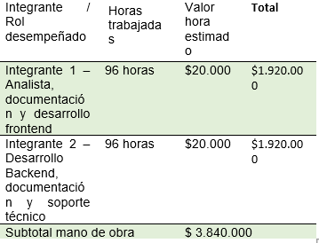
Tabla 2 presupuesto mano de obra
- Costos operativos y herramientas
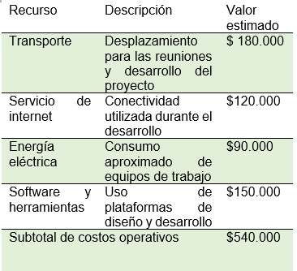
Tabla 3 Costos operativos y herramientas
- Presupuesto total del proyecto
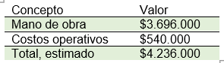
Tabla 4 presupuesto total
CONCLUSION
El proyecto andariego demostró que la tecnología es un recurso esencial al momento de fortalecer la actividad turística y el vinculo de la gente con su propia cultura. Todo este trabajo nació tras analizar las limitaciones al momento de difundir los atractivos turísticos con los que cuenta el municipio de Girardot, lo que llevo a concluir que existía una necesidad creciente hacia el uso de herramientas digitales que faciliten el acercamiento entre los visitantes, los residentes y el entorno. El uso de herramientas como Flutter permitió el diseño de una interfaz más amigable, atractiva y versátil preparada para seguir creciendo e incorporar actualizaciones con el tiempo.
Un aspecto que se cuidó con demasiada atención fue la imagen y la forma de uso de la aplicación, debido a que se trabajo diferentes versiones del diseño para lograr una identidad visual que represente bien la esencia de andariego, asegurando a su vez que cualquier usuario pueda navegar sin complicaciones y encontrar lo que busca de manera rápida y eficiente.
En conclusión, el uso de herramientas tecnológicas orientadas hacia el turismo digital son una gran oportunidad de fomentar y fortalecer la identidad cultural del municipio. Es por esto, que andariego resulta ser una fuerte opción al momento de buscar una experiencia satisfactoria dentro de Girardot, aunque aun hay muchas cosas por mejorar, este proyecto mantiene una arquitectura dispuesta al mantenimiento y escalabilidad de la misma, además de la incorporación de funciones y herramientas futuras.
DEDICATORIA
Queremos dedicar este trabajo a nuestros padres, en especial a Patricia Macias, quien dispuso su computador para nuestro proyecto, también agradecemos el acompañamiento de nuestros amigos, con quienes compartimos muchas noches diseñando nuestros respectivos proyectos. Agradecemos también la disposición de los gestores de conocimiento, quienes resolvieron muchas de nuestras dudas en la ejecución de todo este proceso y sobre todo, agradecemos al espacio y encargados de biblioteca, quienes fueron como un segundo hogar.

REFERENCIAS

[1] | F. S. Herdoíza Carrillo, «Aplicación móvil de gestión de actividades turísticas y recreativas basadas en geolocalización,» octubre 2022. [En línea]. Available: https://repositorio.puce.edu.ec/items/589281fe-419e-4525-b1a4-af1677d22ee3.
[2] | Y. Campo Quintana, «Desarrollo de prototipo de aplicación móvil para incentivar el turismo en San Antonio de la ciudad de Cali,» 2022. [En línea]. Available: https://repositorio.uniajc.edu.co/entities/publication/1aa1c1c0-8cb5-4b3c-ac80-2b4122219c75?.
[3] | J. C. Castañeda Molina y Y. M. Arévalo Garzón, «Diseñar un App - Mapa Turístico Patrimonial del Municipio de Girardot y la Región del Alto Magdalena,» 20 julio 2023. [En línea]. Available: https://repositorio.ucundinamarca.edu.co/items/24477a70-774f-4c26-9dad-118e6009029f?.
[4] | Á. Dias y A. Afonso, «Impact of Mobile Applications in Changing the Tourist Experience,» 10 julio 2021. [En línea]. Available: https://reference-global.com/journal/EJTHR.
[5] | J. D. Martínez Salgado, «Diseño e implementación de una aplicación móvil para impulsar el turismo en Colombia,» septiembre 2023. [En línea]. Available: https://revistavitalia.org/index.php/vitalia/article/view/369?.
[6] | L. A. Rodríguez Rodríguez, «Diseño ruta turística virtual comprendida desde la casa de la cultura hasta el puerto de los guamos en la ciudad de Girardot – Cundinamarca,» 2023. [En línea]. Available: https://repositorio.ucundinamarca.edu.co/items/8ad15b38-9704-4325-8302-d06c25c174a9.
[7] | M. Rico Hernández y M. Á. Mora Hernández, «Diseño y desarrollo de un sistema de información para promover el turismo mediante la solución tecnológica denominada TuristExplor en el municipio de Girardot, Cundinamarca en el 2024,» noviembre 2024. [En línea]. Available: https://repository.unipiloto.edu.co/handle/20.500.12277/14077.
[8] | M. Palacio Cadavid, «Aplicación móvil de información turística para la promoción de los destinos y actividades turísticas del corredor Antioquia – Choco,» 2021. [En línea]. Available: https://bibliotecadigital.usb.edu.co/entities/publication/58d1c5f0-41e3-4332-97fd-753c165f0cf5.
[9] | C. E. Cabra Salinas, D. A. Rodríguez Vela, C. J. Castellanos Parra, C. R. Rojas Torres y C. Forero Reina, «Plan de Transformación Digital para la Promoción Turística en el Viceministerio de Turismo. Caso de estudio: departamento de Boyacá,» 10 diciembre 2020. [En línea]. Available: https://revistas.uexternado.edu.co/index.php/tursoc/article/view/6998?.
[10] | Organización Mundial del Turismo, «Desarrollo sostenible del turismo,» 1 Octubre 2023. [En línea]. Available: https://www.unwto.org/es/desarrollo-sostenible.
[11] | UNESCO, «Declaración Universal sobre la Diversidad Cultural,» 2 Noviembre 2001. [En línea]. Available: https://unesdoc.unesco.org/ark:/48223/pf0000127162_spa.
[12] | Object Management Group, «Unified Modeling Language (UML) Specification Version 2.5.1,» 5 diciembre 2017. [En línea]. Available: https://www.omg.org/spec/UML/2.5.1.

